**📌 Goal**

透過收集實驗後的訪談，整理出參與者對於使用 手動標記與Moodtag 的感受，以及如何影響他們的聊天。

幫助我們更深入了解優缺點，並找出未來可以改進的地方。

### 

**📌 Tools**

使用Google Sheet [訪談](https://drive.google.com/drive/u/0/folders/1EumDy7N1dMhtJlwG1ehTmWFG8koc8wOq)

* 在自己名字的資料夾下的Google Sheets上面作業!!!
* 可以看到下面有兩個分頁，分別為"**coding**"、"**themes**"。
* 在coding這個分頁上**標記這段回答**。(下圖範例)

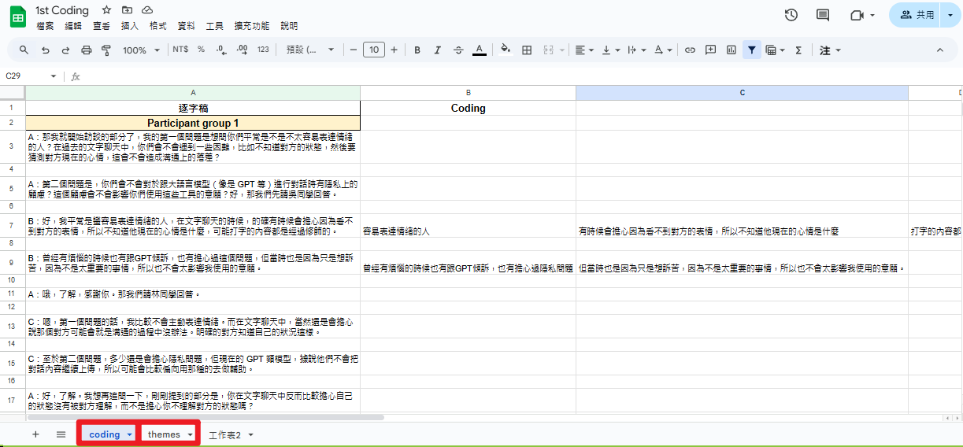

* 接下來在themes這個分頁上為剛剛在coding分頁的內容分主題(下圖範例)  
  coding的方式 "主題/內容"

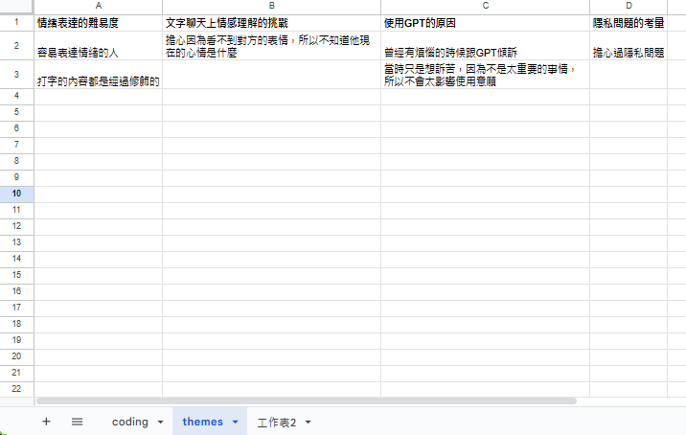

* **先各自coding，等大家都完成 “Searching for themes” 後再分享給對方!!!**

### 

**📌 To-do List**

| To-Do | 狀態 | 附註 | 已完成的人 |
| --- | --- | --- | --- |
| Familiarizing yourself with your data | 進行中 | 訪談放到google sheet | * Amber |
| Generating initial codes | 進行中 | 各自將每個回答coding，不要讓對方看到自己的coding！ **(沒有對錯，你覺得是什麼就先打上去)** | * Amber * yachun |
| Searching for themes | 進行中 | **<初步分類>**  1. Review自己的coding，並且幫他們**分類＆加上主題的名稱**。  2. 各自完成此階段時，**共享**自己的coding結果。 | * Amber * yachun |
| Discuss for coding | 尚未開始 | 看過彼此的coding結果及主題分類後，討論出幾個共同的標籤後，**再次用這個新討論的主題標籤進行二次coding**。 | * Amber * yachun |
| Reviewing themes | 尚未開始 | **<二次分類>**  再次討論上一步新的主題標籤有沒有哪些可以**再次合併**。 | * Amber * yachun |

# **< NOTE >**

* 如果還有關於 Thematic analysis的疑問可以查看老師的教學PPT !!!!

<https://docs.google.com/presentation/d/164FWuMsEAb8KODCGzOBLPKUhYdVZcOekoX0Z2ZnzWzc/edit#slide=id.g2169acdf12a_0_0>